销售合作伙伴 Mieth 再次荣获 LAUDA 奖

可靠性和增长量获得赞赏

Lauda-Königshofen，2024 年 4 月 12 日– LAUDA DR.R. WOBSER GMBH & CO.KG，Mieth GmbH Labor- und Messtechnik 是精确温度控制领域的世界市场领导者，凭借其在过去一年中不断取得的销售成功和稳定增长荣获了 LAUDA 荣誉奖《2023 年度最成功的区域代表》。

自 1990 年由 Klaus-Peter Mieth 创立以来，Mieth 公司取得了长足的发展。2001 年，从商务代理机构转变为有限责任公司，共雇用了三名员工。在随后的几年里，公司无论是在地理范围上还是在组织结构上都实现了逐步扩张。尽管 Klaus-Peter Mieth 于 2010 年英年早逝，年仅 53 岁，但在其儿子 Johannes Mieth 的领导下，公司延续了其成功历程，即使在市场困难时期也在不断发展壮大。如今，Mieth GmbH 拥有 9 名员工，是 LAUDA 成熟且称职的销售合作伙伴。

该公司起初是萨克森州地区的一家商务代理机构，现已发展成为 LAUDA 销售战略中一股坚定可靠的力量，同时还服务于柏林、勃兰登堡州和梅克伦堡-前波美拉尼亚州地区。早在 2006 年和 2017 年，Mieth GmbH 就已被 LAUDA 评为了德国最成功的商务代理机构，这肯定了公司对市场变化的不断适应和对改善客户服务所做的努力。Mieth GmbH 在 2023 年创造了超过 200 万欧元的可观营业额，这归功于稳健的贸易业务以及 Labor- und Messtechnik 的维修、维护和测试等全方位服务。为了确保能够持续取得这种成功，公司也在追求有针对性的长期战略。

“再次荣获这个奖项是对我们工作的肯定。这是我们始终如一地坚持以客户为中心以及我们的专业团队所取得的成果，我对此感到特别自豪。来自内勤部门的 Stefan Kühn 的支持和专业知识是不可或缺的，所有员工的表现是成功的关键因素。未来我们也将共同尽最大努力，为我们的客户提供最好的服务，”公司负责人 Johannes Mieth 高兴地说道，他在 DACH 销售和服务部门负责人 Andreas Aiblinger 和总裁兼 CEO Gunther Wobser 博士的见证下领受了此奖项。

经过多年的合作，LAUDA 和 Mieth GmbH 已然发展成了真正的合作伙伴关系。双方相互尊重和长期合作以及持续改进的共同目标是重点。Wobser 博士也确证了这一发展：“Mieth GmbH 公司已成为 LAUDA 的可靠合作伙伴，与我们有着共同的价值观，并为我们公司的进一步发展做出了积极贡献。我在此由衷祝贺 Johannes Mieth 及其整个团队取得了这一杰出成就，并特别感谢他们长期且忠诚的伙伴关系。很高兴能够与 Mieth GmbH 这样坚定忠诚且始终如一的合作伙伴合作，我们期待着继续我们共同的成功故事。”

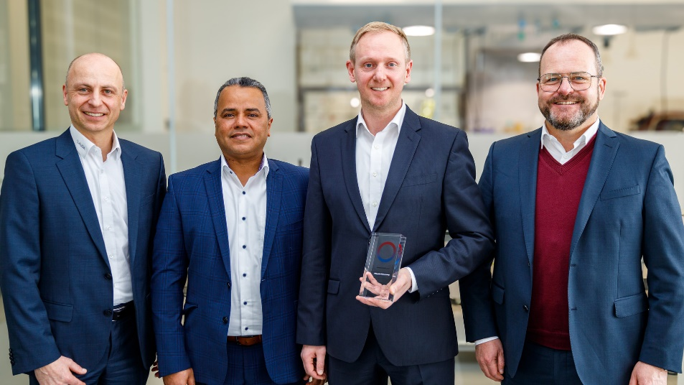

图片：从左至右：LAUDA 销售和服务部门 DACH 负责人 Andreas Aiblinger、LAUDA 德国外勤销售经理 Mohatmed Becker 博士、Mieth GmbH Labor- und Messtechnik 企业负责人 Johannes Mieth 以及 LAUDA 总裁兼 CEO Gunther Wobser 博士。© LAUDA

我们是 LAUDA – 精确温度控制领域的世界市场领导者。我们的温度控制仪器和设备是许多重要应用的核心，为更美好的未来作出贡献。作为全方位服务供应商，我们在研究、生产和质量控制中保证最佳温度。我们是电动汽车、氢气、化学、制药/生物技术、半导体和医疗技术领域的可靠合作伙伴。凭借专业的建议和创新的解决方案，近 70 年来，我们每天都以崭新面貌支持世界各地的客户。

在公司管理方面，我们迈出的每一步都是具有决定意义的。我们关注员工成长并不断挑战自我：向着我们共同塑造的更美好未来努力。

新闻联络人
我们非常愿意向媒体提供有关我们公司、LAUDA FabrikGalerie 以及我们促进创新、数字化和创意管理项目的信息稿。我们期待与您进行开诚布公的交流 - 联系我们！

CHRISTOPH MUHR
企业公关部门负责人
电话 + 49 (0) 9343 503-349
christoph.muhr@lauda.de

LAUDA DR.R. WOBSER GMBH & CO.KG, Laudaplatz 1, 97922 Lauda-Königshofen，德国两合公司：所在地 Lauda-Königshofen，注册法院 Mannheim HRA 560069个人责任合伙人：LAUDA DR.R. WOBSER Verwaltungs-GmbH，所在地 Lauda-Königshofen，注册法院 Mannheim HRB 560226常务董事：Gunther Wobser 博士（董事长/总裁兼 CEO），Mario Englert 博士 (CFO)，Ralf Hermann 博士 (CSO)，Marc Stricker 博士 (COO)

